INSTITUTO INMACULADA CONCEPCIÓN L.F.U.A. 1er Semestre

DEPARTAMENTO DE MATEMÁTICA

VALDIVIA

SOLUCIONES GUÍA

Nombre : ………………………………………………………………… Curso: IIIº Medio A y B

Profesor: Sr. Lionel Ulloa Almonacid Fecha: Marzo 2020

Correo: lio23fernando@gmail.com

OBJETIVOS: CAPACIDADES: Comprender, aplicar.

Destrezas: Determinar, Representar, Calcular.

VALOR: Libertad.

Actitudes: Responsabilidad

Contenido : Unidad I: Conjunto de los números complejos.

**Ejercicio 1:** **Determinar** todos los conjuntos numéricos a los cuales pertenecen las soluciones de

las ecuaciones, marcándolos con una “X”.

|  |  |  |  |  |  |  |
| --- | --- | --- | --- | --- | --- | --- |
| Ecuación | Resolución | $$N$$ | $$Z$$ | $$Q$$ | $$Q'$$ | $$R$$ |
| x – 3 = 1 | x=4 | X | X | X |  | X |
| x + 2 = 1 | x=-1 |  | X | X |  | X |
| x $⋅$ 2 = 1 | x= $\frac{1}{2}$ |  |  | X |  | X |
| x² – 2 = 0 | $$x=±\sqrt{2}$$ |  |  |  | X |  |
| x² + 9 = 0 | $$x=±\sqrt{-9}$$ |  |  |  |  |  |

**Ejercicio 2:** **Calcular** las soluciones de las siguientes ecuaciones, utilizando propiedades, trabajando con responsabilidad.

1. $x=±2i$ b) $x=±i\sqrt{5}$ c) $x=±i\sqrt{10}$
2. $x=±3i$ e) $x=±\frac{4}{3}i$ f) $x=±5i$

g) $x=±i\sqrt{\frac{7}{2}}$ h) $x=±4i$ i) $x=±8i$

j) $x=±i\sqrt{2}$ k) $x=±\sqrt[4]{-\frac{1}{4}}$

**Ejercicio 3:** **Determinar** las partes de un número complejo, completando la siguiente tabla.

|  |  |  |  |
| --- | --- | --- | --- |
| Número Complejo  Z | Parte Real  Re (z) | Parte Imaginaria  Im(z) | ¿es complejo, real o imaginario puro? |
| 5 + 3 i | 5 | 3 | complejo |
| 2 + 8i | 2 | 8 | complejo |
| -4 + (2/3) i | – 4 | 2/3 | complejo |
| 1 – 3i | 1 | –3 | complejo |
| 2 –  i | 2 | $$-\sqrt{3}$$ | complejo |
| 5 i | 0 | 5 | imaginario puro |
| 4i | 0 | 4 | imaginario puro |
| 4 | 4 | 0 | real puro |
| 0 | 0 | 0 | complejo nulo |

**Ejercicio 4:**  **Determinar** el número complejo, su conjugado e inverso aditivo, completando el siguiente cuadro.

|  |  |  |
| --- | --- | --- |
| z |  | – z |
| ⅔ + ¾ i | ⅔ - ¾ i | -⅔ - ¾ i |
| 2 + 6 i | 2 – 6 i | -2 – 6 i |
| 7 - $\sqrt{3}$ i | 7 + $\sqrt{3}$ i | – 7 + $\sqrt{3}$ i |
| -3 | – 3 | 3 |
| $\sqrt{5}$ i | i | – i |
| 2 + ½ i | 1. – ½ i | -2 – ½ i |

**Ejercicio 5**: **Representar** los siguientes números complejos, el plano complejo.

= – 1 – i  = – 3 + 2 i = 2 – 3i

Im

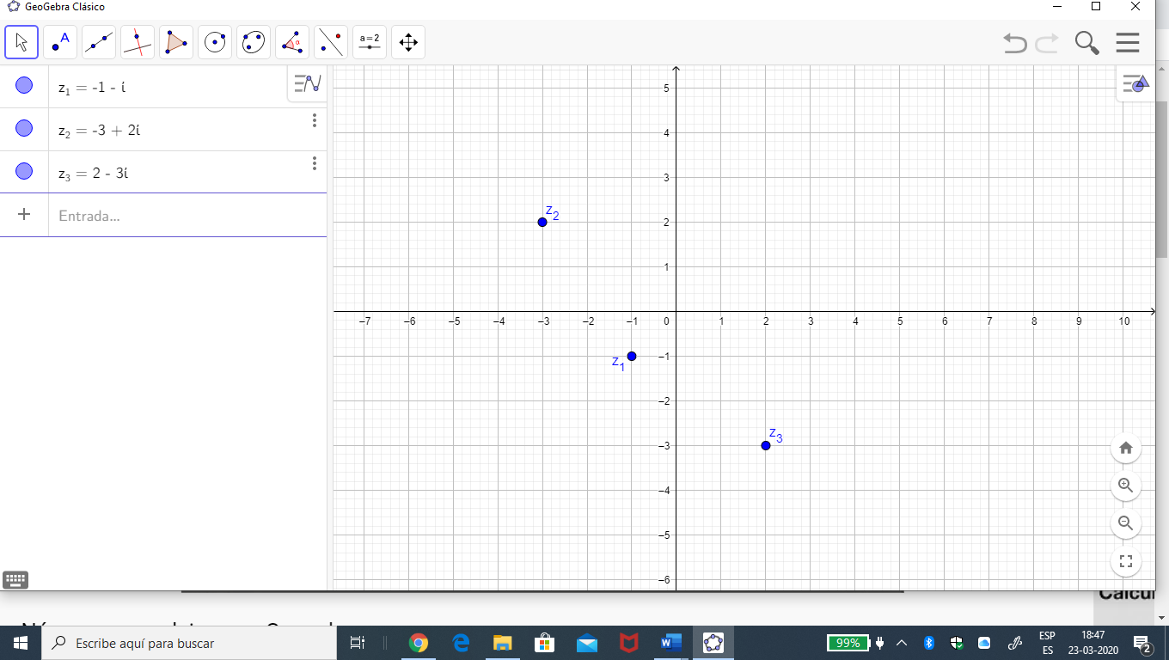

Re

**Ejercicio 6:**  **Representar** en el plano complejo, $z,-z,\overline{z},\overline{-z}$, sabiendo que  ¿Qué relación existe entre ellos?

En la gráfica, ; ; ;

